- Puna tegla dobrih prijatelja
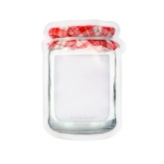
Odaberite jednu praznu teglicu s poklopcem koju vise ne koristite. Po želji ju možete ukrasiti uokolo zajedno s vašim djetetom. Zatim uzmite papiriće i na svaki papirić napišite imena sve djece koje se vaše dijete sjetilo iz vrtićke grupe, prijatelja iz parka, prijatelja iz ulice,… Svaki dan možete zajedno dobro protresti teglicu. Nakon toga dijete otvara poklopac i iz nje izvlači papirić s imenom. Ako ga ne može samo pročitati, pročitajte mu ime prijatelja kojeg je izvukao i neka vam dijete ispriča: zašto mu je taj prijatelj prijatelj, što voli raditi s tim prijateljem, neku anegdotu koju je doživio s tim prijateljem i sl.
- Girlanda prijatelja
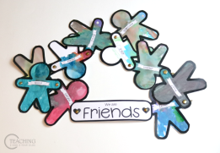
U prilogu Čovječuljci nalazi se jedan mali čovječuljak. Taj čovječuljak može postati prijatelj vašeg djeteta. Isprintajte onoliko čovječuljaka koliko dijete može/želi izraditi svojih prijatelja. Prisjetite se kroz razgovor kako izgledaju prijatelji vašeg djeteta te personalizirajte te papirnate ljude. Prisjetite se: netko ima duge šiške, netko istaknuto plave oči, netko nosi rajf “na princezu”, netko nosi majicu na Spiderman-a, … Zajedno bojama pretvorite čovječuljke u prijatelje. Sljedeći korak jest da im spojite ručice, stavite ih na špagicu te uredite sobu u kojoj boravi vaše dijete.

- Girlanda sa slovima
Ako vam se girlanda s čovječuljcima čini preteška ili imate dijete koje poznaje slova, onda izradite girlandu sa slovima. Prije izrade na papir jasno ispišite imena svih prijatelja kojih se dijete može sjetiti. Od šarenih papira (kolaža, novina, magazina) izrežite trakice veličine po želji. Na svaku trakicu ispišite po jedno slovo (neka slova i više od nekoliko puta ). Ljepilom zalijepite trakicu praveći formu kruga. Lijepite novu trakicu na taj krug i tako dalje dok ne “ispišete” cijelo ime prijatelja vašeg djeteta. Na kraju, ako želite sva imena možete spojiti u jedan dugi lanac tako da smo makar simbolično, svi opet zajedno.
- Ja sam dobar prijatelj
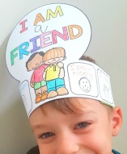
Izradite vašem djetetu krunu. Dovoljan vam je papir od kojeg ćete izrezati krug (veličine kao CD) i malo šira trakica na koju će se pričvrstiti taj krug te koja će obići oko dječje glave (fotografija u Prilogu pod nazivom Kruna). Na krug je potrebno napisati: “JA SAM DOBAR PRIJATELJ JER:”, a na traku koja obilazi oko glave, dijete neka ucrta zašto je on/ona dobar prijatelj. Podsjetimo se:
- prijatelj je iskren
- s prijateljem želimo provoditi vrijeme jer nam je zanimljiv i zabavan, ugodno nam je u njegovom društvu
- prijatelj zna slušati
- prijatelj podržava naše dobre ideje
- prijatelj je odan
- prijatelj je podrška u teškim trenucima
A to možemo prevesti kao: slušam svog prijatelja, dijelim s njim igračku, poštujem kad želi biti sam, igram se i družim s njim, pomoći ću svom prijatelju, pokazat ću mu kako se nešto radi i sl.
- Narukvica prijateljstva
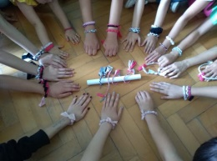
Ako imate volje, vremena i želje, možete sa svojim djetetom izraditi narukvice prijateljstva koje ćemo podijeliti svojim prijateljima kad prođe period izolacije i vratimo se u vrtić. Na koji način i kako – to je na vama. Pravila nema. Mogu biti od konca, od vune, od papira, od kartona, od plastike, ukrašene, obojane,…Šaljite nam fotografije ili video kako ste ih radili, kome su namijenjene pa ćemo ih objaviti i barem ovako virtualno obradovati nekoga od prijatelja.
- L’ attività per i nostri piccoli italiani
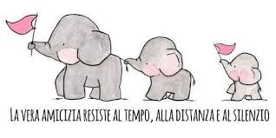
Apri il link "I colori dell'amicizia" dove troverai un libro illustrato sull'amicizia. E dopo la storia, alcuni compiti sono solo per te. Se hai seguito bene la storia, prova a risolverli. Questa idea è tratta dal blog di Maestra Mariangela dove puoi trovare altre cose interessante. maestramariangelap.blogspot.com

- Filastrocca dell’ amicizia
Ricordiamo anche la filastrocca che abbiamo fatto l'anno scorso . Allegato “Filastrocca dell’ amicizia”
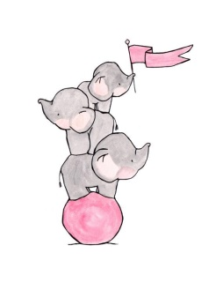

Svjetski dan prijateljstva proglasio je UN 2011. godine s idejom da prijateljstvo među zemljama, ljudima i kulturama može stvoriti uvjete za mir i graditi mostove među zajednicama, a obilježava se 31. srpnja svake godine.

